
2018年臺北市立大學 體育運動新聞傳播媒體人才培育營實施計畫案
主辦單位：臺北市立大學休閒運動管理系 活動地點：臺北市立大學天母校區

目 錄
壹、前言 2
貳、企劃案目的 3
参、計劃名稱與辦理時間 3
肆、預期合作單位 4
伍、舉辦學校與地點 4
陸、活動內容說明 4
柒、活動課程簡介(暫定) 7
捌、附件 9

壹、前言
臺北市立大學以「教學卓越、研究精進、國際化、產學合作、社區服務」五大發展主軸為目標，其中結合本校「人文藝術、科學教育、運動休閒」的三大專業，培養各方面學生能力。
休閒運動管理學系暨碩士班(以下簡稱本系)積極提升體育運動和推廣媒體教育宗旨，特此結合體育學術界、新聞媒體實務界與體育運動新聞相關專業人士，共同辦理為期5天4夜講習營。透過活動內容，讓參與學員瞭解體育與新聞產業，具有國際觀與未來就業之選擇。
透過結合體育運動傳播媒體共同合作，經由「新聞傳播的啟發」與「教育活動的培養」使學生教育訓練能構更加落實，培養新一代的國家棟樑，帶動社會關注的公共事務的脈動，發揮教育理念的真善美，強化學生的受教權。
本系將此體育運動新聞媒體傳播人才培育營交由「休閒運動管理學系學生會」主辦，目的在於使學生從做中學、學中做方式，使學生能了解主辦活動的規劃、行銷、贊助、流程等內容。並且感受各項職場上體驗機會，使學生能夠提早接觸工作職場挑戰，與社會職場接軌。

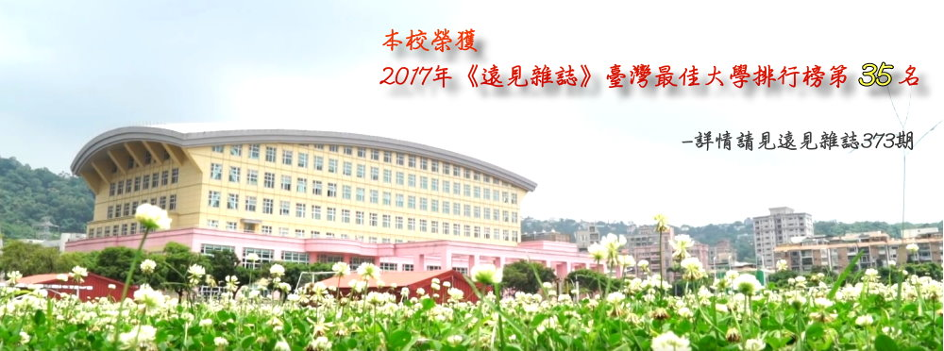

貳、企劃案目的
一、目的
近年來政府對於運動產業的經費與政策推展上不遺餘力，使得運動產業蓬勃發展。今年臺北市舉辦世界大學運動會，這是臺灣有史以來最大、層級最高的國際運動賽會，使得全民對於體育運動賽會的重視程度提升，柯市長說：「這次世大運除了是大學生競技運動的舞臺外，也應該是一場全民運動。」這股世大運的風氣，不只大大提升市民對體育的關注，也讓臺北的城市競爭力大躍進。
這次的世大運參賽者有許多是來自本校，本校培育出許多菁英選手，而對於休閒運動愛好者的增加，在新聞媒體上的文字、圖片、影音的呈現使得民眾能夠快速閱讀新聞資訊，了解運動體育帶給人類身體的益處，需要透過專屬課程加以練習。
身為臺北市立大學具有教育與培養人才之地位，本校更具有「人文藝術、科學教育、運動休閒」的三大專業性，本系更是在休閒運動與運動產業議題上具有學術界的領導地位。為使各校學生能夠接觸到體育運動新聞的歷史與新聞製程，從課程中激發對新聞媒體的興趣，透過課程各專業師資的現身說法，進一步達到培養體育運動新聞人才之目的，從培訓莘莘學子深入校園，奠定深厚文學與體育運動技能知識，使學生未來出路能夠走向美好發展未來。
二、活動內容
(一)培訓體育運動新聞國際觀，以專業能力撰寫新聞。
(二)體育運動新聞專業課程。
(三)體育運動新聞產業參訪。
(四)體育運動實務相關活動。
(五)團隊合作課程訓練。
三、宗旨
(一)培養運動新聞記者、編輯。
(二)培養運動產業行銷人員。
(三)培養體育新聞學術人才。

参、計劃名稱與辦理時間
一、計畫名稱：臺北市立大學體育運動新聞營。
二、辦理時間：第一梯次預計民國107年7月9日-13日。(大學生)
第二梯次預計民國107年7月16日-20日。(高中生)

肆、預期合作單位
一、官方單位：國家傳播通訊委員會、教育部體育署、教育部青年發展署、臺北市政府觀光傳播局、臺北市政府體育局。
二、媒體單位：中央通訊社、民視新聞台、緯來體育台、福斯體育台。
三、民間單位：財團法人台北市艋舺龍山寺、中華民國體育運動總會、財團法人陳重光文教基金會、財團法人黎明文化事業基金會、財團法人吳舜文新聞獎助基金會、臺灣休閒運動管理協會。
四、承辦單位：臺北市立大學休閒運動管理學系、臺灣休閒運動管理協會。






伍、舉辦學校與地點
臺北市立大學於2013年8月1日正式成立，由臺北市立教育大學及臺北市立體育學院合併而成之綜合性大學，其特色在「師資培育典範大學」、「奪金選手重鎮大學」、「都會特色創新大學」。臺北市立大學休閒運動管理學系有三個學制，學士班、碩士班、碩士在職專班。教育目標在培養「休閒運動產業經營管理之專業知能」、「休閒運動指導專業知能」、「運動設施規劃營運專業知能」。本次特與新聞媒體實務界結合，將體育運動與新聞媒體結合，並融入團隊領導課程，使參與學員能有更廣泛的瞭解，對日後就業與升學更有幫助。(資料與照片來源：臺北市立大學網頁)
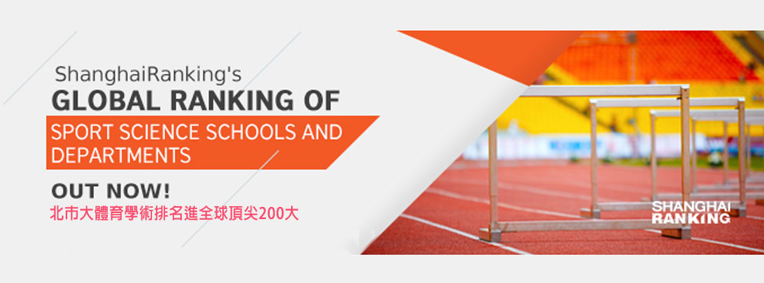
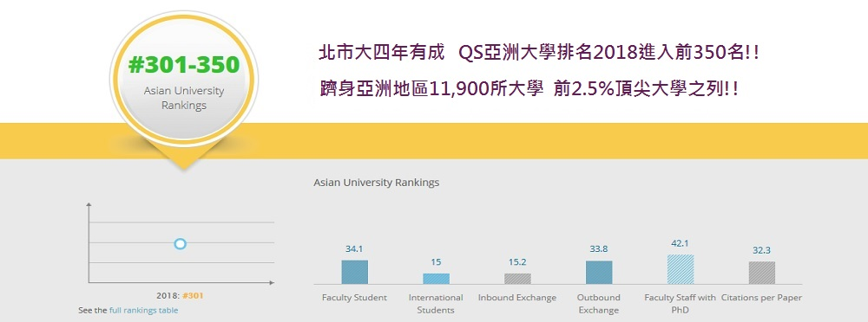

陸、活動內容說明
一、參加資格
(一)全國各大學院校在校學生爲主(含當年度入學大一以上學生)。
(二)全國各高中職在校學生爲主(含當年度入學高一以上學生)。
二、重要日程
(一)報名日期：107年4月1日至107年5月31日。
(二)課程時間：107年7月9日至107年7月20日。
(三)課程地點：臺北市立大學天母校區行政大樓五樓C507教室。
(四)住宿地點：臺北市立大學天母校區學生宿舍(5天4夜全程需住宿)。
三、報名作業及流程說明
- 報名方式：即日起至107年5月31日前完成資料填寫(擇一報名)
- 網路線上報名：完成線上google表單報名表後，並將請將交易明細傳至活動粉絲團，以便確認報名成功。
線上報名網址：https://goo.gl/forms/pBtuJny7v0SoUa9k1
FB搜尋：北市大運動新聞營
- 一般報名：於臺北市立大學休閒運動管理學系網站(http://irsm.utaipei.edu.tw/bin/home.php)填寫附件資料1到3，並傳送至電子信箱(utnewsport@gmail.com)，附件資料缺漏者，視同未完成報名程序。並將請將交易明細傳至活動粉絲團，以便確認報名成功。
附件資料：
附件1：報名表正本1份(轉帳明細)。
附件2：「個人資料使用同意書」正本每人1份。
附件3：「個人切結書」正本1份。
四、繳交報名費方式
- 活動費用：新台幣6,000元整(全程5天四夜內容包含食宿)。
早鳥優惠：新台幣4,500元整。
「4/30以前完成早鳥報名程序，高中與大學各前3位以個人報名繳費後贈送六福村入場卷乙張，第4到10位贈送登山鞋乙雙(size10號以上)數量有限，請提早報名確認。」
報名時間 | 個人報名費用 | 團體四人以上報名於該時限內(每人)
4/1-4/30 | 4,500 | 4,000
5/1-5/31 | 6,000 | 5,500
- 清寒補助：不論報名方式為個人報名或團體報名者，報名費用一律為新台幣2,000元。
- 繳費方式：請於107年4月1日至107年5月31日繳費，一律以自動櫃員機(ATM)轉帳繳費(手續費自付)或臨櫃辦理請投稿者確認要投稿後，再進行轉帳作業；報名費繳交後，不得以任何理由要求退費，故請審慎考量，並再次確認轉帳帳號及金額是否無誤。
- 繳款銀行與帳號：玉山銀行天母分行，戶名：臺灣休閒運動管理協會官文炎，帳號：「0163-940-016093」。
- 完成交易請務必確認交易明細表上之資料是否已「轉帳成功」，需將交易明細表之影本或拍照傳至活動粉絲團，以確定報名完成。
- 轉帳失敗者除有不可歸責於己之情況，一律認定為報名不成功，不 得異議。
五、清寒學生補助
- 清寒補助資格，(具下列條件之一者)。
- 有低收入戶、中低收入戶證明者(戶籍謄本或戶口名簿影本)。
- 父母持有身心障礙手冊或重大傷病卡者。
- 失業家庭領有失業救濟金者(活動報名開始日前半年內有效)。
- 因天災、意外或其他特殊狀況，致家中經濟失依者。
- 有清寒證明者(村里長以上清寒證明)。
- 清寒補助需繳交證明文件，於報名資料(附件一說明) 附上。
- 戶籍謄本或戶口名簿影本。
- 其他有關證明文件。
六、相關注意事項
- 截止收件日期後，不得以任何理由抽換或更改報名及繳交資料。
- 全程參與並表現優異者有機會前往相關媒體實習。
- 繳交資料不予退回。
- 退費機制：
- 營隊開始30天前告知取消:退還100%報名費。
- 營隊開始29-15天前告知取消:退還50%報名費。
- 營隊開始14-01天前告知取消:不退費。
- 報名者需確保所提供與填報之各項資料，未有侵害他人智慧財產權之情形，如與事實不符或侵害他人權益之情況，經人檢舉或告發為他人代勞或違反本課程相關規定，且有具體事實者，本系有權取消其報名資格，該報名者應自行承擔一切相關法律責任。
七、活動諮詢聯絡窗口
臺北市立大學休閒運動管理學系暨碩士班辦公室
Tel：02-28718288-6805 Fax：02-28751353
Email：goodmanroger520@yahoo.com.tw
地址：111臺北市士林區忠誠路二段101號

柒、活動課程簡介(暫定)
一、報到時間：
請於星期一早上8點30分前於臺北市立大學天母校區行政大樓五樓C507教室，請將個人行李放置於教室後方，房間於晚間19時分配。
時間/星期 | (一) | (二) | (三) | (四) | (五)
0900-1000 | 開幕嘉賓致詞 | 體育新聞影音編輯製作( FOX體育台：李怡慧製作人) | 媒體參訪(中央社：陳承功執行長)  1.新聞寫作  2.編輯採訪  3.國際新聞處理  4.實地參訪 | 廣播新聞製作播報技巧(中廣資深記者：陳楷) | 成果製作
1010-1100 | 新聞媒體價值與社會公民道德
 |  |  |  | 新媒體發展趨勢(Line) | 成果製作
1110-1200 | 臺北世界大學運動會籌辦與成果  (鄭芳梵教授) | 運動轉播科技(民陞企業有限公司：鄭亦翔) | 媒體參訪(中央社：陳承功執行長)  1.新聞寫作  2.編輯採訪  3.國際新聞處理  4.實地參訪 | 新媒體發展趨勢(Line) | 成果製作
1200-1330 | 午餐
1330-1420 | 體育新聞寫作技巧(聯合報資深記者：婁靖平) | 體育新聞攝影  (大學梯：王耀民)  (高中梯：戴見安) | 媒體參訪  (緯來體育台)  1.新聞處理  2.播報技巧  3.新聞剪輯  4.實地參訪 | 體育電視營運現況與競爭策略(緯來體育台：文大培臺長) | 成果發表  1.新聞稿  2.攝影作品  3.影音新聞60-90secs
1430-1520
1530-1620 | 體育新聞採訪技巧(中央社) | 體育運動課程或模擬記者會 | 媒體參訪  (緯來體育台)  1.新聞處理  2.播報技巧  3.新聞剪輯  4.實地參訪 | 體育運動課程(攀岩與繩索-臺北市立大學教師團隊) | 成果發表  1.新聞稿  2.攝影作品  3.影音新聞60-90secs
1630-1720 |  |  |  |  | 結業式
1730-1900 | 晚餐 |  |  |  | 結業式
1900-2100 | 認識環境與  分配房間 | 成果製作課程 | 團隊凝聚力  課程 | 成果製作課程 | 結業式
2100-2200 | 自由時間 |  |  |  | 結業式
2200 | 就寢 |  |  |  | 結業式
二、課程師資

課程 | 師資 | 學歷 | 現職
體育新聞攝影 | 鄭芳梵 | 文化大學運動教練研究所 | 前臺北市體育局局長
中央通訊社參訪 | 陳承功 | 臺北巿立體育學院運動技術研究所 | 中央通訊社新聞學院執行長
體育運動課程 | 薛銘卿 | 國立體育學院體育研究所 | 臺北市立大學休閒運動管理學系系主任
體育電視營運現況與競爭策略 | 文大培 | 國立臺灣師範大學運動與休閒管理研究所 | 緯來體育台臺長
體育新聞影音編輯製作 | 李怡慧 | 臺北市立大學休閒運動管理研究所 | FOX體育台製作人
運動轉播科技 | 鄭亦翔 | 澳洲職業技術教育學院 | 民陞企業資訊部總監
體育新聞攝影(大學梯次) | 王耀民 | 世界新聞專科學校三專編採科 | 中央通訊社新聞主編
體育新聞攝影(高中梯次) | 戴見安 | 國立體育大學休閒產業經營學研究所 | 中國文化大學
體育新聞寫作技巧 | 婁靖平 | 臺北市立教育大學體育學系體育碩士班 | 聯合報資深記者
廣播新聞製作播報技巧 | 陳楷 | 輔仁大學 | 中廣資深記者

捌、附件
附件1報名表 2018年臺北市立大學體育運動新聞營報名表
- 個人報名 □ 團體報名
姓名 | 身分證字號 | 出生年月日 | 學校(系別) | 連絡電話 | E-mail | 聯絡地址
說明 | 1.本報名表請以電子郵件方式傳送greenfriend01@utaipei.edu.tw  2.本表不敷使用時，請自行複製。  轉帳明細及相關清寒證明 黏貼處

附件2 個人資料使用同意書
個人資料使用同意書

- 臺北市立大學休閒運動管理學系暨碩士班(以下簡稱本系)因業務而獲取您下列個人資料：姓名、聯絡方式(包括但不限於電話號碼、E-MAIL、居住或工作地址)等得以直接或間接識別您個人之資料。
- 本系基於個人資料保護法及相關法令之規定下，依本系隱私權保護政策，蒐集、處理及利用您的個人資料。
- 您同意本系因相關業務以您所提供的個人資料確認您的身分、與您進行連絡、提供您相關服務及資訊，以及其他隱私權保護政策規範之使用方式。
- 本系針對您的個人資料利用之期間：自本競賽起3年內。
- 您瞭解此一同意書符合個人資料保護法及相關法規之要求，且同意本系留存此同意書，供日後取出查驗。
立同意書人：________________________________________
中華民國年月日
附件3風險告知書
本人同意遵守下列參加條款所有相關規定:
一、本人出於自由意志同意參與本次由臺北市立大學休閒運動管理學系主辦的體育運動新聞營 (下稱本活動)。
二、本人已詳細閱覽本活動相關說明及規定，知悉本活動具有一定的風險性，本人同意承擔本活動可能發生之所有風險。本人知悉本活動可能發生的風險包括但不限於活動過程中可能會有推擠、碰撞、翻滾或一切肢體碰觸等行為，且本人明確知悉參與該等行為可能會造人身上的傷害及財產上損失，本人在此聲明，對於上開事項均明確知悉、容忍，且可以自行負擔並承受的參與活動所生之一切風險。
三、為將本活動可能產生之風險降至最低，本人承諾全程依主辦單位所指示之正確方式，嚴格遵守本活動相關規定及配合工作人員的指示，做好自我管理及安全義務，避免造成自己或他人人身上傷害或財產上損失，並承諾在本活動期間及參與活動前二小時內，不飲酒、吸毒或類似濫用藥物等不當行為，並應確保本人意思及身體之健康。如有違反，主辦單位及其人員有權隨時禁止本人參與活動，並無庸負擔任何損害賠償責任。
四、鑒於活動本身的風險性，本人明確知悉臺北市立大學休閒運動管理學系(或其他相關單位及人員)僅就保險事業就公共意外險之承保範圍內負擔法律上損害賠償責任(由主辦單位指定之保險公司進行賠償)；於此範圍外，均為本人參與活動所應自行負責及承擔之風險及責任範圍，與臺北市立大學休閒運動管理學系(或其他相關單位及人員)無任何事實上及法律上之關聯性；本人同意於事後不得藉故向臺北市立大學休閒運動管理學系(或其他相關單位及人員)為任何事實上或法律上權利之主張或請求。就本人參與活動所造自己或他人之人身傷害或財產損失，均由本人負擔，不得向臺北市立大學休閒運動管理學系(或其他相關單位及人員)請求損害賠償。
五、本人同意主辦單位可於活動中拍照或錄影，拍攝的素材有可能被用於體育運動新聞營未來的宣傳圖片、影片，並被發表在平面、網路、電視或其他媒體平台。
六、本人已滿 18 歲以上。本人已詳細閱讀此份同意書，並徹底了解其內容:以上所列均依公開誠實原則填報，如有欺瞞，願接受活動主辦單位全權處置，絕無異議，特此聲明。
立切結書人：
姓名(簽名)：_____________________________________________
身分證字號：____________________________________________
出生年月日：民國____________年____________月____________日

